TP02
Filtrer le trafic réseau avec les ACL Cisco
BTS SIO – option SISR | Administration des systèmes et des réseaux
Niveau | BTS SIO option SISR – travail en binôme
Durée | 6 h (cours : 1 h – TP : 5 h) – chaque partie du TP indique sa durée conseillée
Outil | Cisco Packet Tracer (8.x recommandé)
Prérequis | TP01 (réseau local : DHCP, DNS, HTTP, routeurs)  adressage IPv4 et masques.  routage statique de base
Compétences visées | B2.2 Installer, tester et déployer une solution d’infrastructure réseau.  B2.3 Exploiter, dépanner et superviser une solution d’infrastructure réseau.  Bloc 3 : cybersécurité (sécurisation d’une infrastructure réseau)
À rendre | Compte-rendu Word (captures, commandes, réponses aux questions) + fichier .pkt final + sortie de show running-config de R1 et R2

CONSIGNE
Comme pour le TP01 : capturez chaque étape dans votre compte-rendu Word (commande saisie + résultat obtenu).
Ce TP est une excellente source pour alimenter votre portfolio (thème : sécurisation d’une infrastructure réseau).

Sommaire
Chapitre | Contenu
Chapitre 1 – Cours | 1 : pourquoi filtrer  2 : qu’est-ce qu’une ACL  3 : comment le routeur la lit  4 : types d’ACL  5 : wildcard mask  6 : syntaxe  7 : placement et sens  8 : créer et modifier  9 : méthode de conception  10 : limites et bonnes pratiques  11 : questions flash
Annexe | Aide-mémoire ACL (à garder sous les yeux pendant le TP)

Chapitre 1 – Cours : les Access Control Lists (ACL)
OBJECTIF
Ce chapitre vous donne tout ce qu’il faut savoir pour réussir le TP : le besoin, le fonctionnement, la syntaxe, le placement et la méthode. Lisez-le avant la partie A. Comptez environ 1 h (lecture + questions flash finales).

1 Pourquoi filtrer le trafic ?
Par défaut, un routeur est poli : dès qu’il connaît une route vers la destination, il transmet le paquet, sans se demander qui l’envoie ni pourquoi. C’est le comportement voulu pour un réseau qui marche… mais c’est aussi une faille de sécurité. Sans filtrage :
- un poste infecté du service Marketing peut scanner et attaquer les serveurs de l’entreprise ;
- un visiteur branché sur le Wi-Fi invité peut atteindre les postes de la comptabilité ;
- n’importe quel utilisateur peut tenter de se connecter en administrateur sur un routeur.
Il faut donc pouvoir décider qui a le droit de parler à qui, et pour quel service. Sur les équipements Cisco, l’outil de base pour cela est l’ACL (*Access Control List*, liste de contrôle d’accès).
Utilité | Exemple concret
Cloisonner les réseaux | Le réseau des invités ne doit pas atteindre le réseau des serveurs.
Protéger des serveurs | Seuls HTTP et HTTPS sont ouverts vers le serveur web ; tout le reste est fermé.
Réduire la surface d’attaque | Interdire Telnet (port 23, non chiffré) ou le partage de fichiers SMB vers l’extérieur.
Protéger l’administration | Seul le poste de l’administrateur peut ouvrir une session Telnet/SSH sur le routeur.
Faire respecter une politique | Le service Compta n’accède qu’aux serveurs dont il a besoin.
Limiter des flux inutiles | Empêcher les *pings* (ICMP) depuis une zone non fiable pour compliquer la cartographie du réseau.
Désigner du trafic pour une autre fonction | La même syntaxe sert à choisir le trafic à traduire (NAT), à chiffrer (VPN) ou à prioriser (QoS).

PLACE DES ACL DANS LA SÉCURITÉ
Une ACL est un filtre simple, gratuit et présent sur tous les routeurs et switchs de niveau 3. Elle travaille aux couches 3 (IP) et 4 (TCP/UDP). Elle ne remplace pas un pare-feu (pas de suivi des connexions, pas d’analyse du contenu) mais elle en est la première brique, dans une logique de défense en profondeur (ACL + VLAN + pare-feu + authentification…).

2 Qu’est-ce qu’une ACL ?
Une ACL est une liste ordonnée de règles. Chaque règle (appelée ACE – *Access Control Entry*) associe :
- une action : permit (autoriser) ou deny (refuser) ;
- des critères de correspondance : adresse source, adresse destination, protocole, ports…
Une ACL n’a aucun effet tant qu’elle n’est pas appliquée : il faut la lier à une interface (ou à des lignes VTY) et préciser un sens (in ou out).
L’IMAGE DU VIGILE
Imaginez un vigile devant une salle, avec une liste. Il lit la liste de haut en bas. Dès qu’un visiteur correspond à une ligne, il applique la consigne de cette ligne (« entre » ou « dehors ») et ne lit pas la suite. Si le visiteur ne figure sur aucune ligne, la consigne finale est : refusé.

Anatomie d’une règle
access-list 101 deny tcp 192.168.1.0 0.0.0.255 host 172.16.1.100 eq 21

Morceau | Rôle | Signification ici
access-list | Commande | Ajoute une règle à une ACL numérotée
101 | Identifiant de l’ACL | ACL étendue (100 à 199)
deny | Action | Refuser les paquets qui correspondent
tcp | Protocole | Seulement le trafic TCP
192.168.1.0 0.0.0.255 | Source + wildcard | Tout le réseau 192.168.1.0/24
host 172.16.1.100 | Destination | Uniquement cette machine
eq 21 | Port de destination | Port 21 (FTP)

Traduction en français : « refuser le TCP venant du réseau 192.168.1.0/24 et allant vers 172.16.1.100 sur le port 21 (FTP) ».

Vocabulaire à connaître
Terme | Définition
ACL | Liste ordonnée de règles de filtrage.
ACE / règle | Une ligne de l’ACL : action + critères.
permit / deny | Autoriser / refuser.
Wildcard mask | Masque « inversé » qui indique quels bits de l’adresse comparer (voir cours 5).
Inbound (in) / outbound (out) | Sens d’application, vu du routeur : paquet qui entre / qui sort par l’interface.
Deny implicite | Règle invisible ajoutée à la fin de toute ACL : deny ip any any.
Stateless (sans état) | Le routeur juge chaque paquet isolément, sans mémoire de la connexion.
Trafic de transit | Trafic qui traverse le routeur (celui que filtrent les ACL). À distinguer du trafic généré par le routeur.

3 Comment le routeur lit une ACL
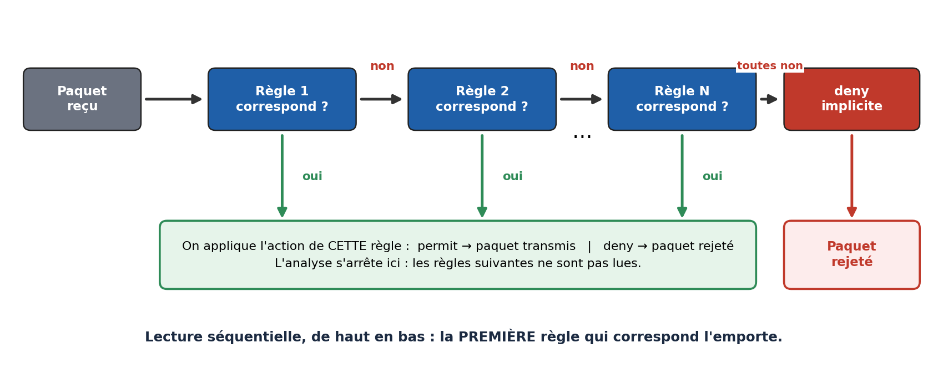
Figure 1 – Algorithme de lecture d’une ACL
Quatre principes à connaître par cœur :
- Lecture séquentielle : le routeur teste les règles dans l’ordre où elles ont été écrites.
- Première correspondance : dès qu’une règle correspond, son action est appliquée et la lecture s’arrête. L’ordre des règles est donc capital.
- Deny implicite : si aucune règle ne correspond, le paquet est refusé. Une ACL qui ne contient que des deny bloque donc tout le trafic.
- Absence d’état : chaque paquet est jugé seul. La réponse à une requête autorisée n’est pas automatiquement autorisée.

Exemple guidé : suivre cinq paquets
access-list 120 deny tcp 192.168.1.0 0.0.0.255 host 172.16.1.100 eq 21
access-list 120 permit tcp 192.168.1.0 0.0.0.255 any eq 80
access-list 120 permit icmp any any

Les trois règles sont numérotées 1, 2 et 3 dans l’ordre d’écriture.
N° | Paquet | Règle qui correspond | Résultat
1 | TCP de 192.168.1.111 vers 172.16.1.100, port 21 | Règle 1 | Refusé (deny)
2 | TCP de 192.168.1.111 vers 172.16.1.100, port 80 | Règle 2 (la règle 1 ne correspond pas : port différent) | Autorisé
3 | ICMP de 192.168.1.10 vers 172.16.1.10 | Règle 3 | Autorisé
4 | TCP de 192.168.1.10 vers 172.16.1.100, port 443 | Aucune | Refusé (deny implicite)
5 | UDP de 192.168.1.10 vers 172.16.1.100, port 53 | Aucune | Refusé (deny implicite)

L’ORDRE FAIT LE RÉSULTAT
Si l’on plaçait en première position la règle permit tcp 192.168.1.0 0.0.0.255 any, le paquet 1 (FTP vers 172.16.1.100) serait autorisé : la règle deny ne serait jamais atteinte. Dès qu’une règle générale précède une règle spécifique qui la contredit, la règle spécifique est ignorée. Toujours écrire du plus précis au plus général.

Où l’ACL intervient dans le routeur
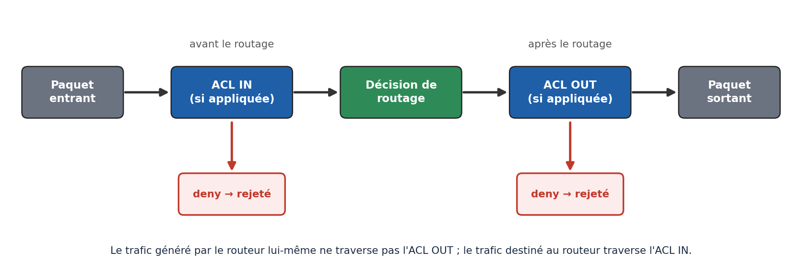
Figure 2 – Trajet d’un paquet et positions des ACL
- Une ACL `in` est évaluée avant la décision de routage : un paquet refusé n’est même pas routé (économie de ressources).
- Une ACL `out` est évaluée après la décision de routage, juste avant que le paquet quitte le routeur.
- Une ACL ne filtre jamais le trafic généré par le routeur (par exemple un ping lancé depuis le routeur), mais une ACL in filtre le trafic destiné au routeur (ping vers son adresse, Telnet, SSH…).
- Quand un paquet est refusé, le routeur peut renvoyer à l’émetteur un message ICMP « destination unreachable (administratively prohibited) » : c’est ce que vous voyez côté poste.

4 Les types d’ACL
 | ACL standard | ACL étendue
Numéros | 1 à 99 et 1300 à 1999 | 100 à 199 et 2000 à 2699
Critère(s) | Adresse source uniquement | Protocole, source, destination, ports TCP/UDP, type ICMP, options
Précision | Faible : tout ou rien pour une source | Élevée : on peut viser un service précis
Usage typique | Bloquer/autoriser un poste ou un réseau ; filtrer l’accès aux lignes VTY | Autoriser un service, interdire un protocole, protéger un serveur
Placement | Au plus près de la destination | Au plus près de la source

Numérotée ou nommée ?
Quel que soit son type, une ACL peut être numérotée (identifiée par un numéro) ou nommée (identifiée par un nom explicite). Les ACL nommées sont recommandées aujourd’hui.
 | ACL numérotée | ACL nommée
Création | access-list 100 permit … (une commande par ligne) | ip access-list extended NOM puis les règles dans un sous-mode
Lisibilité | Faible (100, 101… : que filtre-t-elle ?) | Bonne (FILTRE_LAN, AGENCE_IN)
Modification | Ajout en fin de liste seulement ; pour changer l’ordre, il faut tout recréer | Insertion et suppression d’une ligne grâce aux numéros de séquence

POUR LA CULTURE (HORS PROGRAMME)
Il existe d’autres familles d’ACL : réflexives (autorisent automatiquement le retour d’une connexion initiée de l’intérieur), dynamiques (accès temporaire après authentification), temporelles (time-range : actives à certaines heures) et IPv6 (toujours nommées). Ce TP se concentre sur les ACL standard et étendues IPv4.

5 Le wildcard mask en détail
Dans une ACL, on ne donne pas un masque de sous-réseau mais un wildcard mask (masque générique). Il indique, bit par bit, ce que le routeur doit comparer :
- bit à 0 → le bit de l’adresse doit être identique ;
- bit à 1 → le bit est ignoré (« peu importe »).
Calcul rapide : wildcard = 255.255.255.255 – masque de sous-réseau. Exemple : pour un /26 (255.255.255.192), le wildcard est 255.255.255.255 – 255.255.255.192 = 0.0.0.63.
MOYEN MNÉMOTECHNIQUE
Pour un bloc d’adresses aligné, le wildcard de l’octet concerné vaut (nombre d’adresses du bloc) – 1. Un /28 contient 16 adresses → wildcard 0.0.0.15. Un /30 en contient 4 → 0.0.0.3. Un /25 en contient 128 → 0.0.0.127.

Exemple détaillé : 192.168.1.32 0.0.0.15
 | Dernier octet en binaire | Décimal
Adresse | 0010 0000 | 32
Wildcard | 0000 1111 | 15
Bits comparés (0) | 0010 ???? → les 4 premiers bits doivent valoir 0010 | –
Plage obtenue | 0010 0000 → 0010 1111 | 32 à 47

La règle concerne donc les adresses 192.168.1.32 à 192.168.1.47 (un bloc /28).
Écriture dans l’ACL | Adresses concernées | Équivalent CIDR
192.168.1.0 0.0.0.255 | 192.168.1.0 à 192.168.1.255 | /24
192.168.1.128 0.0.0.127 | 192.168.1.128 à 192.168.1.255 | /25
192.168.1.32 0.0.0.15 | 192.168.1.32 à 192.168.1.47 | /28
10.1.4.0 0.0.3.255 | 10.1.4.0 à 10.1.7.255 | /22
172.16.0.0 0.0.255.255 | 172.16.0.0 à 172.16.255.255 | /16
host 192.168.1.10 ≡ 192.168.1.10 0.0.0.0 | Une seule adresse | /32
any ≡ 0.0.0.0 255.255.255.255 | Toutes les adresses | /0

ERREUR CLASSIQUE
Écrire le masque (255.255.255.0) à la place du wildcard (0.0.0.255). Le routeur l’accepte sans erreur… mais la règle ne correspond plus à ce que vous croyez (voir partie G, cas 3).

6 La syntaxe en détail

6.1 – ACL standard
Router(config)# access-list <1-99> {permit | deny} {host <IP> | <réseau> <wildcard> | any}

Exemple | Signification
access-list 10 permit 192.168.1.0 0.0.0.255 | Autorise le réseau 192.168.1.0/24 (le reste est refusé par le deny implicite).
access-list 10 deny host 192.168.1.112 | Refuse le poste 192.168.1.112.
access-list 10 permit any | Autorise toutes les autres sources.
access-list 11 permit 192.168.1.10 | Forme abrégée : une adresse sans wildcard équivaut à host.

6.2 – ACL étendue
Router(config)# access-list <100-199> {permit | deny} <protocole>
<source> <wildcard-src> [opérateur port-src]
<destination> <wildcard-dst> [opérateur port-dst] [option]

Champ | Valeurs | Remarques
Protocole | ip, tcp, udp, icmp (et d’autres protocoles IP) | ip = tous les protocoles : on ne peut alors pas utiliser de ports.
Source / destination | host <IP>, <réseau> <wildcard>, any | La source vient toujours avant la destination.
Opérateur de port | eq égal – neq différent – lt inférieur – gt supérieur – range <min> <max> | Uniquement avec tcp et udp.
Option | established, echo, echo-reply, log… | Voir ci-dessous.

PORT SOURCE OU PORT DESTINATION ?
La position de l’opérateur de port compte : juste après la source, il filtre le port source ; juste après la destination, il filtre le port destination. Un client utilise un port source aléatoire (> 1023) et contacte un port de destination connu : on filtre donc presque toujours le port destination.

! Requêtes HTTP vers le serveur (port destination 80)
access-list 101 permit tcp any host 172.16.1.100 eq 80
! Réponses du serveur (port source 80)
access-list 102 permit tcp host 172.16.1.100 eq 80 any

Ports et protocoles courants
Service | Protocole / port | Service | Protocole / port
FTP (données / contrôle) | TCP 20 / 21 | HTTPS | TCP 443
SSH | TCP 22 | SMB (partage Windows) | TCP 445
Telnet | TCP 23 | RDP (bureau à distance) | TCP 3389
SMTP (envoi de mail) | TCP 25 | DHCP (serveur / client) | UDP 67 / 68
DNS | UDP 53 (et TCP 53) | TFTP | UDP 69
HTTP (www) | TCP 80 | SNMP | UDP 161
POP3 / IMAP | TCP 110 / 143 | NTP | UDP 123

Cisco accepte aussi des noms à la place des numéros (eq www, eq ftp, eq domain…). Dans show access-lists, IOS les réécrit avec ces noms.

Les options à connaître
Option | Utilisation
established | TCP uniquement. Correspond aux segments qui portent le drapeau ACK ou RST, c’est-à-dire les paquets qui suivent l’ouverture d’une connexion (réponses). Un premier paquet de connexion (SYN seul) ne correspond pas.
echo / echo-reply | ICMP. Demande de ping (type 8) / réponse de ping (type 0). Permet de filtrer les demandes sans bloquer les réponses.
unreachable, time-exceeded | ICMP. « Destination inaccessible » et « TTL dépassé » (utilisé par traceroute).
log | Journalise chaque correspondance de la règle (utile pour repérer des tentatives d’accès).
remark <texte> | Commentaire pour documenter l’ACL (n’est pas une règle).

Exemples commentés
Besoin | Règle
Interdire le HTTP du LAN vers un serveur | access-list 101 deny tcp 192.168.1.0 0.0.0.255 host 10.0.0.10 eq 80
Autoriser le HTTPS d’un seul poste vers n’importe où | access-list 102 permit tcp host 192.168.1.10 any eq 443
Bloquer les pings vers un serveur | access-list 103 deny icmp any host 10.0.0.10
Bloquer les demandes de ping mais pas les réponses | access-list 103 deny icmp any any echo
Interdire Telnet partout | access-list 104 deny tcp any any eq 23
N’autoriser SSH que depuis le poste d’administration | access-list 105 permit tcp host 192.168.1.10 any eq 22
Autoriser FTP (contrôle et données actives) | access-list 106 permit tcp any host 10.0.0.10 range 20 21
Refuser tous les ports sauf 80 vers un serveur | access-list 107 permit tcp any host 10.0.0.10 eq 80 puis access-list 107 deny ip any host 10.0.0.10
Refuser tous les ports supérieurs à 1023 vers un serveur | access-list 108 deny tcp any host 10.0.0.10 gt 1023

6.3 – Application
Router(config)# interface <interface>
Router(config-if)# ip access-group <numéro | nom> {in | out}

! Cas particulier : accès distants au routeur
Router(config)# line vty 0 4
Router(config-line)# access-class <numéro> in

Pour les interfaces, on utilise ip access-group ; pour les lignes VTY (Telnet/SSH vers le routeur), on utilise access-class.

7 Où et dans quel sens appliquer une ACL ?

Le sens (in / out) se juge du point de vue du routeur
`in` : le paquet entre dans le routeur par cette interface. `out` : le paquet sort du routeur par cette interface. Pour une même conversation, le paquet aller et le paquet retour ne traversent donc pas les interfaces dans le même sens : ce qui est in à l’aller devient out au retour sur la même interface.

Règles de placement
 | Où ? | Pourquoi ?
ACL standard | Au plus près de la destination | Elle ne voit que la source. Placée près de la source, elle bloquerait cette source vers toutes les destinations.
ACL étendue | Au plus près de la source | Elle est précise : on stoppe le trafic indésirable le plus tôt possible, sans le faire traverser le réseau pour rien.

Exemple 1 – ACL standard : interdire un réseau vers un autre
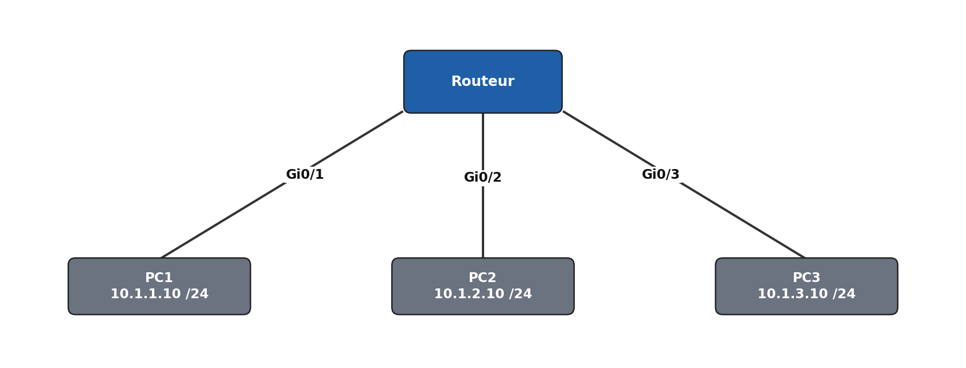
Figure 3 – Trois réseaux reliés à un même routeur
Besoin : le réseau 10.1.1.0/24 (PC1) ne doit pas communiquer avec 10.1.2.0/24 (PC2), mais doit continuer à joindre 10.1.3.0/24 (PC3).
Choix : ACL standard (seule la source compte), placée au plus près de la destination, donc sur l’interface Gi0/2, dans le sens out (le trafic sort vers PC2).
Router(config)# access-list 1 deny 10.1.1.0 0.0.0.255
Router(config)# access-list 1 permit any
Router(config)# interface gigabitEthernet 0/2
Router(config-if)# ip access-group 1 out

La ligne permit any est indispensable : sinon le deny implicite bloquerait aussi PC3 vers PC2. Si l’on avait placé cette ACL sur Gi0/1 en in, PC1 aurait été bloqué vers tous les réseaux, PC3 compris.

Exemple 2 – ACL étendue : interdire le ping d’un réseau vers un autre
Besoin : PC3 ne doit plus pouvoir pinguer PC2, PC1 le peut toujours. Choix : ACL étendue (protocole ICMP), au plus près de la source, donc Gi0/3 en sens in.
Router(config)# access-list 100 deny icmp 10.1.3.0 0.0.0.255 10.1.2.0 0.0.0.255
Router(config)# access-list 100 permit ip any any
Router(config)# interface gigabitEthernet 0/3
Router(config-if)# ip access-group 100 in

UNE SEULE ACL PAR INTERFACE, PAR SENS, PAR PROTOCOLE
Appliquer une seconde ACL dans le même sens sur la même interface remplace la première. Si vous avez plusieurs besoins sur un même sens, il faut fusionner toutes les règles dans une seule ACL (c’est l’objet de la partie E).

8 Créer, lire et modifier une ACL

ACL numérotée : ajout seulement en fin de liste
Chaque commande access-list <n°> … ajoute la règle à la fin. On ne peut pas en insérer une au milieu ni en supprimer une seule : pour corriger un ordre, on supprime toute l’ACL (no access-list <n°>) et on la recrée. Astuce : préparez vos règles dans un éditeur de texte puis collez-les.

ACL nommée : numéros de séquence
Router(config)# ip access-list extended FILTRE_LAN
Router(config-ext-nacl)# deny icmp 192.168.1.0 0.0.0.255 1.1.1.0 0.0.0.3
Router(config-ext-nacl)# permit ip any any

Router# show access-lists FILTRE_LAN
Extended IP access list FILTRE_LAN
10 deny icmp 192.168.1.0 0.0.0.255 1.1.1.0 0.0.0.3 (4 match(es))
20 permit ip any any (37 match(es))

IOS numérote les règles de 10 en 10. Ces numéros servent à repérer, insérer et supprimer des lignes ; le nombre entre parenthèses est le compteur de correspondances, précieux pour vérifier qu’une règle est bien utilisée.
Je veux… | Commande (dans le mode de l’ACL nommée)
Ajouter une règle à la fin | permit … (sans numéro)
Insérer une règle entre 10 et 20 | 15 deny …
Supprimer une ligne | no 15
Commenter l’ACL | remark Bloque le ping vers l’interconnexion
Supprimer toute l’ACL | no ip access-list extended NOM (mode global)
Retirer l’ACL d’une interface sans la supprimer | no ip access-group NOM in (mode interface)

MODIFIER UNE ACL EN PRODUCTION
Supprimer puis recréer une ACL ligne par ligne alors qu’elle est appliquée peut couper brutalement le trafic : après la première ligne deny, le deny implicite bloque tout le reste. Bonne pratique : construire la nouvelle ACL sous un autre nom, puis basculer l’interface d’un coup avec ip access-group NOUVEAU_NOM in.

9 Méthode pour concevoir une ACL
- Formuler le besoin en français : qui (source) peut faire quoi (protocole/port) vers quoi (destination) ?
- Repérer les flux dans les deux sens (aller et retour) et les flux annexes indispensables (DNS, DHCP…).
- Choisir le type, le routeur, l’interface et le sens (règles de placement).
- Écrire les règles du plus précis au plus général, en décidant du sort du trafic restant (permit ip any any ou deny implicite).
- Appliquer, tester (cas autorisés ET cas interdits), vérifier les compteurs, documenter.

Exemple complet
Besoin : dans une PME, le réseau Compta (192.168.10.0/24) doit pouvoir joindre uniquement : le serveur de fichiers 192.168.50.10 (SMB, TCP 445), le serveur web interne 192.168.50.20 (HTTP et HTTPS) et le serveur DNS 192.168.50.53 (UDP 53). Le reste du réseau Serveurs (192.168.50.0/24) lui est interdit. Tout autre trafic de la Compta (Internet…) reste autorisé.
- Flux : Compta → serveurs (requêtes). Le retour est géré par le routeur des serveurs, hors ACL ici. On n’oublie pas le DNS, sinon la résolution de noms casse.
- Type : étendue (ports). Placement : près de la source → interface Compta du routeur (Gi0/1), sens in.
- Ordre : autorisations précises d’abord, interdiction générale du réseau Serveurs ensuite, permit ip any any à la fin.
ip access-list extended COMPTA_IN
remark Compta : acces limite aux serveurs necessaires
permit tcp 192.168.10.0 0.0.0.255 host 192.168.50.10 eq 445
permit tcp 192.168.10.0 0.0.0.255 host 192.168.50.20 eq 80
permit tcp 192.168.10.0 0.0.0.255 host 192.168.50.20 eq 443
permit udp 192.168.10.0 0.0.0.255 host 192.168.50.53 eq 53
deny ip 192.168.10.0 0.0.0.255 192.168.50.0 0.0.0.255
permit ip any any
!
interface gigabitEthernet 0/1
ip access-group COMPTA_IN in

Tests à prévoir : cas autorisés (accès SMB, page web, résolution DNS) et cas interdits (Telnet vers 192.168.50.10, ping vers 192.168.50.20, accès à un autre serveur du réseau 192.168.50.0/24), puis show access-lists COMPTA_IN pour contrôler les compteurs.

Cours 10 Limites et bonnes pratiques

Limites
- Sans état : la réponse à une requête autorisée doit être autorisée explicitement (mot-clé established pour TCP, echo-reply pour ICMP). Pour un vrai suivi des connexions, il faut un pare-feu à états.
- Filtrage par adresse IP : une adresse se change ou s’usurpe ; en DHCP elle varie. On préfère filtrer par réseau (VLAN, sous-réseau de rôle) que par poste.
- Pas d’analyse applicative : une ACL ne sait pas distinguer un site légitime d’un site malveillant sur le port 443.
- Complexité : plus une ACL grossit, plus elle est difficile à maintenir et à auditer.

Bonnes pratiques
- Documenter chaque ACL (remark, nom explicite) et conserver la politique de sécurité qui la justifie.
- Précis d’abord, général ensuite ; ne mettre permit ip any any en fin d’ACL que si l’on raisonne en « liste noire ». En zone sensible, préférer une liste blanche (tout refuser sauf le nécessaire).
- Tester avant de généraliser : cas autorisés ET interdits, puis test de non-régression après chaque modification.
- Ne pas se couper l’accès : lors du filtrage de Telnet/SSH, garder un accès par la console.
- Sauvegarder la configuration (copy running-config startup-config) et l’ACL avant modification.
- Combiner les protections : ACL + segmentation VLAN + pare-feu + authentification.

Cours 11 Questions flash (auto-évaluation)
Répondez sans regarder le cours ; le corrigé est fourni à votre enseignant.
N° | Question | Réponses proposées
1 | Une ACL ne contient que la ligne deny icmp any any et est appliquée sur une interface. Que devient le trafic TCP ? | a) Il passe b) Il est bloqué c) Cela dépend du port
2 | Quel est le wildcard du réseau 192.168.10.64/26 ? | a) 0.0.0.63 b) 0.0.0.64 c) 255.255.255.192
3 | Sur quoi une ACL standard filtre-t-elle ? | a) La source b) La source et la destination c) La destination et le port
4 | Où place-t-on une ACL étendue ? | a) Près de la destination b) Près de la source c) Sur n’importe quel routeur
5 | Plusieurs règles correspondent à un paquet. Laquelle s’applique ? | a) La plus précise b) La première dans la liste c) Toutes
6 | Un ping est lancé depuis le routeur R1. Une ACL out de R1 refuse l’ICMP. Le ping est-il bloqué ? | a) Oui b) Non, le trafic généré par le routeur n’est pas filtré c) Seulement la réponse
7 | Dans permit tcp any host 10.0.0.10 eq 443, que filtre eq 443 ? | a) Le port source b) Le port destination c) Les deux
8 | Combien d’ACL IPv4 entrantes peut-on appliquer sur une interface ? | a) 1 b) 2 c) Autant qu’on veut
9 | Quelle commande affiche les ACL et leurs compteurs de correspondances ? | a) show ip route b) show access-lists c) show ip interface brief
10 | Quel mot-clé reconnaît les réponses d’une connexion TCP initiée de l’intérieur ? | a) established b) log c) remark

Travaux pratiques

1. Contexte et objectifs
Vous êtes technicien(ne) réseau dans l’entreprise fictive SISR2 (domaine sisr2.local). Le siège (LAN 192.168.1.0/24 : serveurs DHCP, DNS et Web) est relié par une liaison série 1.1.1.0/30 à une agence (LAN 172.16.1.0/24). Suite à un audit, le RSSI vous transmet la politique de filtrage suivante. Votre mission : la traduire en ACL Cisco, la tester, puis la documenter.
Règle | Énoncé de la politique de sécurité
R1 | Les postes du LAN du siège ne doivent pas pouvoir envoyer de ping vers le réseau d’interconnexion 1.1.1.0/30.
R2 | PC2 (192.168.1.112) ne doit avoir aucun accès au réseau de l’agence.
R3 | Depuis le LAN du siège, le Serveur-Agence (172.16.1.100) n’est accessible qu’en HTTP. Le reste de l’agence (ex. PC3) reste joignable normalement.
R4 | Depuis l’agence, seuls sont autorisés vers le siège : le serveur Web (HTTP) et le serveur DNS (DNS). Les réponses aux connexions initiées depuis le siège doivent continuer à passer.

Objectifs pédagogiques
À l’issue du TP, vous serez capable de :
- expliquer le rôle d’une ACL et l’ordre dans lequel le routeur la lit (règles évaluées de haut en bas, deny implicite final) ;
- calculer un wildcard mask et lire une règle d’ACL ;
- choisir le type (standard / étendue), le routeur, l’interface et le sens (in / out) adaptés à un besoin ;
- écrire, appliquer, tester et vérifier une ACL numérotée puis nommée, et la modifier sans tout recréer ;
- diagnostiquer et corriger une ACL défaillante ;
- identifier les limites des ACL (filtrage sans état, adresses IP dynamiques).

2. Topologie et plan d’adressage.
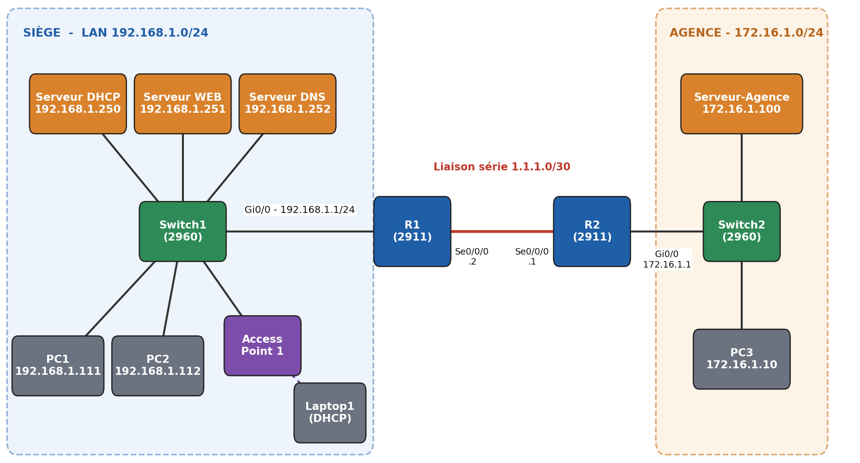
Figure 4 – Topologie du TP02
Équipement | Interface | Adresse IP / masque | Passerelle | Remarque
R1 | Gi0/0 | 192.168.1.1 /24 | – | Vers Switch1 (LAN siège)
R1 | Se0/0/0 | 1.1.1.2 /30 | – | Vers R2
R2 | Se0/0/0 | 1.1.1.1 /30 | – | Vers R1
R2 | Gi0/0 | 172.16.1.1 /24 | – | Vers Switch2 (agence)
Serveur DHCP | Fa0 | 192.168.1.250 /24 | 192.168.1.1 | Pool 192.168.1.10 → .110
Serveur WEB | Fa0 | 192.168.1.251 /24 | 192.168.1.1 | www.sisr2.local
Serveur DNS | Fa0 | 192.168.1.252 /24 | 192.168.1.1 | www.sisr2.local → .251
PC1 | Fa0 | 192.168.1.111 /24 | 192.168.1.1 | IP statique (hors pool), DNS .252
PC2 | Fa0 | 192.168.1.112 /24 | 192.168.1.1 | IP statique (hors pool), DNS .252
Laptop1 | Wi-Fi | DHCP | 192.168.1.1 | Via Access Point 1
PC3 | Fa0 | 172.16.1.10 /24 | 172.16.1.1 | DNS 192.168.1.252
Serveur-Agence | Fa0 | 172.16.1.100 /24 | 172.16.1.1 | Services HTTP et FTP activés

POURQUOI PC1 ET PC2 EN IP STATIQUE ?
Une ACL filtre sur des adresses IP. Si PC2 obtenait son adresse par DHCP, elle pourrait changer et la règle « bloquer PC2 » ne s’appliquerait plus au bon poste. Vous reviendrez sur cette limite en partie C et dans le bilan.

Partie A – Préparer l’environnement (30 min)
A1. Créez la base : Switch1, serveurs, PC1, PC2, Access Point, Laptop1, R1 et R2). Ajoutez un Switch2 (2960) relié à l’interface Gi0/0 de R2, puis PC3 et Serveur-Agence reliés à Switch2.
RAPPEL
Un routeur 2911 n’a pas de port série par défaut : éteignez-le, ajoutez un module HWIC-2T, puis rallumez-le. Utilisez un câble série DCE entre R1 et R2. La commande clock rate se saisit uniquement sur l’extrémité DCE (petite horloge sur le câble) ; ci-dessous on suppose que c’est R1.

A2. Configurez les équipements selon le plan d’adressage. Sur Serveur-Agence, activez les services HTTP et FTP (Services → FTP : utilisateur cisco, mot de passe cisco). Passez PC1 et PC2 en IP statique (avec DNS 192.168.1.252) ; Laptop1 reste en DHCP.
A3. Configurez les routeurs (extrait à saisir en mode CLI) :
Routeur R1
Router> enable
Router# configure terminal
Router(config)# hostname R1
R1(config)# interface gigabitEthernet 0/0
R1(config-if)# ip address 192.168.1.1 255.255.255.0
R1(config-if)# no shutdown
R1(config-if)# exit
R1(config)# interface serial 0/0/0
R1(config-if)# ip address 1.1.1.2 255.255.255.252
R1(config-if)# clock rate 64000
R1(config-if)# no shutdown
R1(config-if)# exit
R1(config)# ip route 172.16.1.0 255.255.255.0 1.1.1.1

Routeur R2
Router> enable
Router# configure terminal
Router(config)# hostname R2
R2(config)# interface serial 0/0/0
R2(config-if)# ip address 1.1.1.1 255.255.255.252
R2(config-if)# no shutdown
R2(config-if)# exit
R2(config)# interface gigabitEthernet 0/0
R2(config-if)# ip address 172.16.1.1 255.255.255.0
R2(config-if)# no shutdown
R2(config-if)# exit
R2(config)# ip route 192.168.1.0 255.255.255.0 1.1.1.2

Les deux commandes ip route sont des routes statiques : chaque routeur apprend où se trouve le LAN de l’autre côté. Sans elles, les paquets aller arriveraient mais les réponses ne reviendraient jamais.
A4. Vérifiez : show ip route sur R1 et R2 (routes C et S attendues) puis show ip interface brief (interfaces up/up). Capturez les résultats.
A5. Réalisez les 14 tests de référence du tableau ci-dessous avant toute ACL et remplissez la colonne « Avant ACL » (OK / KO). Enregistrez le fichier sous TP02_avant_ACL.pkt.
ASTUCE PACKET TRACER
Ping : Desktop → Command Prompt → ping <IP>. Le premier ping peut échouer (résolution ARP) : relancez-le. Web : Desktop → Web Browser. FTP : ftp 172.16.1.100 dans le Command Prompt. Le mode Simulation montre précisément où un paquet est arrêté.

N° | Depuis | Vers | Test | Avant ACL | Prévu après ACL | Obtenu après ACL
1 | PC1 | Serveur Web (192.168.1.251) | Ping
2 | PC1 | R1 – Se0/0/0 (1.1.1.2) | Ping
3 | PC1 | R2 – Se0/0/0 (1.1.1.1) | Ping
4 | PC1 | PC3 (172.16.1.10) | Ping
5 | PC2 | PC3 (172.16.1.10) | Ping
6 | PC1 | Serveur-Agence (172.16.1.100) | Ping
7 | PC1 | Serveur-Agence | HTTP
8 | PC1 | Serveur-Agence | FTP
9 | Laptop1 | Serveur-Agence | HTTP
10 | PC2 | Serveur-Agence | HTTP
11 | PC3 | www.sisr2.local | DNS + HTTP
12 | PC3 | Serveur DNS (192.168.1.252) | Ping
13 | PC3 | PC1 (192.168.1.111) | Ping
14 | R2 | PC1 (192.168.1.111) | Ping

Partie B – Comprendre avant de configurer (30 min)
Relisez au besoin le Chapitre 1 (cours) et l’Annexe – Aide-mémoire ACL, puis répondez sans utiliser le simulateur.

B1 – Wildcard masks
Un wildcard mask est l’inverse d’un masque de sous-réseau : un bit à 0 = « doit être identique », un bit à 1 = « peu importe ». Complétez :
Réseau / masque | Wildcard à écrire dans l’ACL
192.168.1.0 /24
1.1.1.0 /30
192.168.1.128 /25
10.0.0.0 /8
Hôte unique 172.16.1.100

Écriture dans une ACL | Plage d’adresses concernée
192.168.1.0 0.0.0.15
192.168.1.64 0.0.0.63
172.16.0.0 0.15.255.255
any

B2 – Ordre de lecture et deny implicite
R1(config)# access-list 110 permit ip any any
R1(config)# access-list 110 deny icmp 192.168.1.0 0.0.0.255 any
R1(config)# interface gigabitEthernet 0/0
R1(config-if)# ip access-group 110 in

B2.1 Un ping de PC1 vers PC3 est-il bloqué ? Justifiez. Que faudrait-il changer pour que le ping soit bloqué ?
B2.2 Si l’on supprime la ligne permit ip any any et qu’il ne reste que la règle deny icmp…, que devient le trafic HTTP du LAN vers l’agence ? Pourquoi ?

B3 – Sens in / out
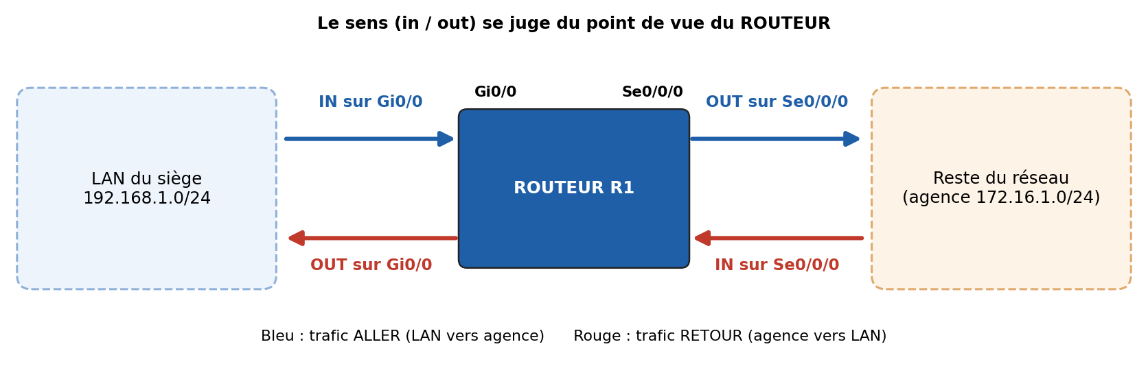
Figure 5 – Le sens d’une ACL se juge du point de vue du routeur
B3.1 Un ping part de PC1 vers PC3. Complétez le tableau (in / out) pour chaque interface traversée, à l’aller puis au retour :
Interface | Paquet aller (PC1 → PC3) | Paquet retour (PC3 → PC1)
R1 – Gi0/0
R1 – Se0/0/0
R2 – Se0/0/0
R2 – Gi0/0

B4 – Lire une règle
B4.1 Expliquez en une phrase chacune des règles suivantes :
Règle | Explication en français
access-list 110 permit tcp 192.168.1.0 0.0.0.255 host 172.16.1.100 eq 21
access-list 111 deny tcp host 192.168.1.111 host 172.16.1.100 eq www
access-list 111 permit ip any any
access-list 112 deny udp any host 192.168.1.252 eq 53

B5 – Standard ou étendue ?
B5.1 Pour chaque besoin, indiquez le type d’ACL nécessaire (standard ou étendue) et justifiez :
Besoin | Type | Justification
Interdire à PC2 toute communication vers l’agence
Interdire uniquement le FTP de PC2 vers le Serveur-Agence
N’autoriser que le HTTP de l’agence vers le serveur Web du siège

Partie C – ACL standard : appliquer la règle R2 (35 min)
OBJECTIF
Bloquer PC2 (192.168.1.112) vers l’agence tout en laissant PC1 et Laptop1 y accéder. Une ACL standard ne regarde que l’adresse source.

C1. Quel routeur, quelle interface, quel sens ? Justifiez avec la règle de placement des ACL standard (voir annexe).
C2. Complétez puis saisissez les commandes (remplacez les pointillés) :
R?(config)# access-list 10 ……… host ………
R?(config)# access-list 10 ……… any
R?(config)# interface ………
R?(config-if)# ip access-group 10 ………

C3. Vérifiez avec show access-lists et show ip interface gigabitEthernet 0/0 (repérez la ligne « access list is »). Capturez.
C4. Lancez les tests 4, 5 et 10, puis relancez show access-lists : que remarquez-vous à côté de chaque règle ? Reportez vos résultats dans le tableau de la partie A.
C5. Que se passerait-il si la même ACL était placée en entrée de Gi0/0 sur R1 ? Recréez-la sur R1 (access-list 10 …), appliquez-la, puis testez : PC2 → PC3, PC2 → 192.168.1.1 (passerelle) et PC2 → Serveur Web. Annulez ensuite (no ip access-group 10 in puis no access-list 10).
C6. Changez l’adresse IP de PC2 en 192.168.1.113 et refaites le test 5. Que constatez-vous ? Que pouvez-vous en conclure sur le filtrage par adresse IP ? Remettez ensuite l’adresse .112.
SAUVEGARDE
Tapez copy running-config startup-config sur R2 et enregistrez TP02_partieC.pkt. Si une partie ultérieure se passe mal, vous pourrez revenir en arrière.

Partie D – ACL étendue numérotée : appliquer la règle R1 (40 min)
OBJECTIF
Bloquer les pings du LAN du siège vers le réseau d’interconnexion 1.1.1.0/30, sans gêner les autres flux. Une ACL étendue filtre sur la source, la destination, le protocole et les ports.

D1. Pourquoi une ACL étendue est-elle nécessaire ici ? Sur quel routeur, quelle interface et quel sens la placer ? (règle de placement des ACL étendues)
D2. Complétez puis saisissez :
R1(config)# access-list 100 ……… icmp ……… ……… ……… ………
R1(config)# access-list 100 ……… ip any any
R1(config)# interface ………
R1(config-if)# ip access-group 100 ………

D3. Pourquoi faut-il la deuxième ligne (permit ip any any) ? Vérifiez votre réponse en la supprimant temporairement (no access-list 100, puis recréation de la seule première ligne ; l’ACL reste appliquée sur l’interface) : que devient l’accès au Web vers l’agence ? Rétablissez ensuite l’ACL complète.
D4. Effectuez les tests 1, 2, 3 et 4, puis : (a) ping 1.1.1.1 depuis R1 ; (b) ping 192.168.1.111 depuis R2. Expliquez chaque résultat. En particulier : pourquoi (a) fonctionne-t-il alors que la règle vise 1.1.1.0/30 ? Pourquoi (b) échoue-t-il alors que R2 n’est concernée par aucune ACL ?
À RETENIR
Une ACL ne filtre pas le trafic généré par le routeur lui-même. Et une ACL Cisco classique est sans état : elle ne « se souvient » pas d’une requête, chaque paquet (y compris la réponse) est jugé indépendamment.

D5. Modifiez la règle pour ne bloquer que les demandes de ping (mot-clé echo en fin de règle). Pour cela, supprimez l’ACL 100 et recréez-la avec le mot-clé. Refaites (b) : que change-t-il ? Quel est l’intérêt de cette version ? Revenez ensuite à la version initiale (sans `echo`) pour la suite du TP.

Partie E – ACL nommées, ordre et fusion : appliquer la règle R3 (50 min)
OBJECTIF
Depuis le LAN, le Serveur-Agence ne doit être accessible qu’en HTTP. Le problème : R1 possède déjà l’ACL 100 en entrée sur Gi0/0, et une interface n’accepte qu’une ACL par sens. Il faut donc fusionner les règles R1 et R3 dans une seule ACL, nommée.

Une ACL nommée se modifie ligne par ligne grâce aux numéros de séquence (10, 20, 30…), ce que ne permet pas confortablement une ACL numérotée.
E1. Créez l’ACL nommée FILTRE_LAN reprenant la règle R1, remplacez l’ACL 100 sur l’interface, puis supprimez l’ancienne :
R1(config)# ip access-list extended FILTRE_LAN
R1(config-ext-nacl)# deny icmp 192.168.1.0 0.0.0.255 1.1.1.0 0.0.0.3
R1(config-ext-nacl)# permit ip any any
R1(config-ext-nacl)# exit
R1(config)# interface gigabitEthernet 0/0
R1(config-if)# ip access-group FILTRE_LAN in
R1(config-if)# exit
R1(config)# no access-list 100

E2. Avec show ip interface gigabitEthernet 0/0, quelle ACL est appliquée en entrée ? Pourquoi l’ACL 100 n’est-elle plus active alors qu’on ne l’a pas retirée de l’interface avec no ip access-group ?
E3. Expérience – l’ordre compte. Ajoutez à la fin de FILTRE_LAN une règle qui refuse tout le trafic IP du LAN vers host 172.16.1.100. Lancez les tests 6 et 7 puis show access-lists FILTRE_LAN. La règle est-elle utilisée ? Pourquoi ? (Regardez les compteurs de correspondances.)
E4. Corrigez. Écrivez et insérez, à la bonne position, les règles qui implémentent R3 (l’autorisation HTTP puis l’interdiction du reste vers ce serveur), en vous servant des numéros de séquence : <n°> permit … insère une ligne, no <n°> en supprime une. Supprimez la ligne mal placée de E3.
ATTENTION
Si votre version de Packet Tracer refuse les numéros de séquence, supprimez l’ACL (no ip access-list extended FILTRE_LAN) puis recréez-la dans le bon ordre (règles spécifiques d’abord, règle générale ensuite). Après une modification, l’ACL reste appliquée à l’interface.

E5. Lancez les tests 1 à 10 (non-régression) et complétez la colonne « Obtenu après ACL ». Capturez show access-lists.
BONNE PRATIQUE
Après chaque modification d’ACL, rejouez tous les tests, pas seulement celui visé : une règle ajoutée peut casser un flux qui fonctionnait.

Partie F – Défi : filtrer de l’agence vers le siège, règle R4 (50 min)
OBJECTIF
Ici, vous concevez : on passe d’une logique « tout est permis sauf… » à une logique liste blanche (« tout est interdit sauf… »).

F1. Sur papier d’abord. Complétez le tableau de conception de l’ACL AGENCE_IN (une ligne par règle, dans l’ordre). Indices : le HTTP est du TCP/80, le DNS du UDP/53 ; les protocoles TCP et ICMP disposent de mots-clés pour reconnaître des réponses (established, echo-reply – voir annexe).
Rang | Action | Protocole | Source | Destination | Port / option | Rôle
1
2
3
4
5
6

F2. Sur quel routeur, quelle interface et quel sens l’appliquer ? Justifiez.
F3. Expérience. Créez d’abord une version naïve qui contient uniquement : autorisation HTTP vers le serveur Web, autorisation DNS vers le serveur DNS, interdiction du reste de l’agence vers le LAN, puis permit ip any any. Lancez les tests 7 et 9. Que constatez-vous ? Expliquez précisément le trajet du paquet qui est bloqué.
F4. Complétez l’ACL pour que les réponses aux connexions initiées depuis le siège passent à nouveau (tests 4, 7 et 9), sans ouvrir l’accès de l’agence au reste du LAN.
F5. Rejouez les 14 tests et complétez le tableau de la partie A. Chaque écart avec vos prévisions doit être expliqué.
LIMITE À CONNAÎTRE
Le mot-clé established se contente de reconnaître des segments TCP portant le drapeau ACK ou RST : un attaquant peut en fabriquer. Il n’existe pas d’équivalent pour UDP. Pour un vrai suivi de connexions, il faut un pare-feu à états (voir bilan).

Partie G – Dépannage : ACL en panne (20 min)
Un collègue a écrit les ACL suivantes. Pour chaque cas, identifiez l’erreur, expliquez le symptôme et proposez la correction (testez-la dans Packet Tracer si besoin).
MÉTHODE DE DIAGNOSTIC
1) show access-lists : les règles existent-elles, dans le bon ordre, avec des compteurs qui évoluent ? 2) show ip interface <int> : l’ACL est-elle appliquée, sur la bonne interface, dans le bon sens ? 3) Mode Simulation : à quel équipement le paquet est-il rejeté ? 4) Relire chaque wildcard.

Cas 1 – « Le FTP est toujours possible »
R1(config)# access-list 101 permit ip any any
R1(config)# access-list 101 deny tcp 192.168.1.0 0.0.0.255 host 172.16.1.100 eq 21
R1(config)# interface gigabitEthernet 0/0
R1(config-if)# ip access-group 101 in

Cas 2 – « Depuis que j’ai posé l’ACL, le LAN n’accède plus à rien en dehors de lui-même »
R1(config)# access-list 102 deny icmp 192.168.1.0 0.0.0.255 1.1.1.0 0.0.0.3
R1(config)# interface gigabitEthernet 0/0
R1(config-if)# ip access-group 102 in

Cas 3 – « La règle n’a aucun effet sur le trafic HTTP de PC1 »
R1(config)# access-list 103 deny tcp 192.168.1.0 255.255.255.0 host 172.16.1.100 eq 80
R1(config)# access-list 103 permit ip any any
R1(config)# interface gigabitEthernet 0/0
R1(config-if)# ip access-group 103 in

Cas 4 – « L’ACL est bonne mais les compteurs restent à 0 »
R1(config)# access-list 104 deny icmp 192.168.1.0 0.0.0.255 1.1.1.0 0.0.0.3
R1(config)# access-list 104 permit ip any any
R1(config)# interface gigabitEthernet 0/0
R1(config-if)# ip access-group 104 out

Partie H – Bilan, livrables et pour aller plus loin

Questions de bilan
H1. Les ACL Cisco sont dites « sans état » (stateless). Illustrez avec un exemple vu dans ce TP. Quelle solution technique répond à cette limite ?
H2. Pourquoi filtrer sur l’adresse IP d’un poste est-il fragile (DHCP, usurpation d’adresse) ? Citez deux pistes pour fiabiliser.
H3. Quand faut-il terminer une ACL par permit ip any any, et quand faut-il au contraire s’en abstenir ? Quel est le risque de chaque choix ?
H4. Où place-t-on une ACL standard ? une ACL étendue ? Pourquoi cette différence ?
H5. Comment vérifier rapidement qu’une ACL est bien appliquée, et où s’arrêtent les paquets qu’elle refuse ?

Livrables attendus
- Compte-rendu Word : topologie, plan d’adressage, tableau des 14 tests complété, et pour chaque partie les commandes, les captures (show access-lists avec compteurs, tests) et les réponses aux questions.
- Fichier Packet Tracer final (TP02_final.pkt).
- Sortie de `show running-config` de R1 et R2 (au minimum les lignes access-list, ip access-list et ip access-group).
- Une synthèse d’une demi-page utilisable dans votre portfolio : problème posé, solution, difficultés rencontrées.

Pour aller plus loin (bonus)
- Sécuriser l’accès distant au routeur : configurer Telnet/SSH sur R1 (line vty 0 4) et n’autoriser que PC1 grâce à une ACL standard appliquée avec access-class 20 in sur les lignes VTY.
- ACL et VLANs : découpez le LAN du siège en VLAN 10 (Administration), VLAN 20 (Informatique) et VLAN 30 (Marketing) avec routage inter-VLAN (voir votre fiche « Configuration des VLANs sur un switch »), puis écrivez les ACL pour que le VLAN 30 ne puisse pas joindre le VLAN 20 alors que le VLAN 10 joint tout. Où les placer ?
- Journalisation : ajoutez le mot-clé log à une règle deny et observez la sortie (show logging).

Annexe – Aide-mémoire ACL

1. Les règles d’or
- Le routeur lit l’ACL de haut en bas ; la première règle qui correspond s’applique, les suivantes sont ignorées.
- Il existe un `deny` implicite à la fin de toute ACL : ce qui n’est pas explicitement autorisé est refusé.
- Une ACL par interface, par sens (in/out) et par protocole (IPv4). Appliquer une nouvelle ACL au même sens remplace la précédente.
- Une ACL ne filtre pas le trafic généré par le routeur lui-même.
- Une ACL classique est sans état : la réponse à une requête autorisée doit être autorisée explicitement.
- Appliquer à une interface une ACL inexistante ou vide laisse tout passer.

2. ACL standard et ACL étendue
 | ACL standard | ACL étendue
Numéros | 1 à 99 et 1300 à 1999 | 100 à 199 et 2000 à 2699
Critères | Adresse source uniquement | Protocole, source, destination, ports, options
Placement | Au plus près de la destination | Au plus près de la source
Pourquoi ? | Ne connaît pas la destination : placée près de la source, elle bloquerait tout, partout | Très précise : on évite de faire voyager inutilement un trafic déjà condamné

3. Wildcard mask
Wildcard = 255.255.255.255 – masque de sous-réseau. 0 : le bit doit correspondre ; 1 : le bit est ignoré.
Préfixe | Masque | Wildcard | Adresses
/8 | 255.0.0.0 | 0.255.255.255 | 16 777 216
/16 | 255.255.0.0 | 0.0.255.255 | 65 536
/24 | 255.255.255.0 | 0.0.0.255 | 256
/25 | 255.255.255.128 | 0.0.0.127 | 128
/26 | 255.255.255.192 | 0.0.0.63 | 64
/28 | 255.255.255.240 | 0.0.0.15 | 16
/30 | 255.255.255.252 | 0.0.0.3 | 4

Raccourcis : host 10.0.0.1 ≡ 10.0.0.1 0.0.0.0 (une seule adresse) – any ≡ 0.0.0.0 255.255.255.255 (toutes les adresses).

4. Syntaxe
Standard :
access-list <1-99> {permit | deny} {host <IP> | <réseau> <wildcard> | any}

Étendue :
access-list <100-199> {permit|deny} <protocole> <source> <wildcard-src> [port-src]
<destination> <wildcard-dst> [port-dst] [option]

Élément | Valeurs possibles
Protocole | ip (tout IP), tcp, udp, icmp
Opérateurs de port (TCP/UDP) | eq (égal), neq (différent), lt (inférieur), gt (supérieur), range <min> <max>
Ports courants | FTP 21 (ftp) – SSH 22 – Telnet 23 – SMTP 25 – DNS 53 (UDP) – HTTP 80 (www) – HTTPS 443
Options utiles | TCP : established (segment avec ACK/RST = réponse) – ICMP : echo (demande de ping), echo-reply (réponse) – log

Application sur une interface :
Router(config)# interface <interface>
Router(config-if)# ip access-group <numéro | nom> {in | out}

5. ACL nommées
Router(config)# ip access-list {standard | extended} <NOM>
Router(config-ext-nacl)# [<n° séquence>] {permit | deny} <règle>
Router(config-ext-nacl)# no <n° séquence> ! supprime une ligne

Avantages : nom explicite, insertion/suppression d’une ligne sans tout recréer. Bonne pratique : documenter avec remark <commentaire>.

6. Vérification et gestion
Commande | Rôle
show access-lists | Affiche toutes les ACL avec leurs numéros de séquence et compteurs de correspondances
show ip interface <int> | Indique l’ACL appliquée en entrée (Inbound) et en sortie (Outgoing)
show running-config | Vérifie les lignes access-list et ip access-group
clear access-list counters | Remet les compteurs à zéro avant un test
no access-list <n°> | Supprime toute l’ACL numérotée
no ip access-list extended <nom> | Supprime une ACL nommée
no ip access-group <ACL> {in|out} | (mode interface) Retire l’ACL de l’interface sans la supprimer

7. Erreurs fréquentes
- Règle générale placée avant une règle spécifique (jamais atteinte).
- Masque de sous-réseau écrit à la place du wildcard (255.255.255.0 au lieu de 0.0.0.255).
- ACL appliquée au mauvais sens ou sur la mauvaise interface (compteurs à 0).
- Oubli du `permit` final : le deny implicite bloque tout le reste.
- Ordre des paramètres : source avant destination ; port de destination après l’adresse de destination.
- Oubli du retour d’un flux autorisé (ACL sans état).
- Blocage de sa propre administration à distance : testez toujours depuis la console avant de filtrer Telnet/SSH.

